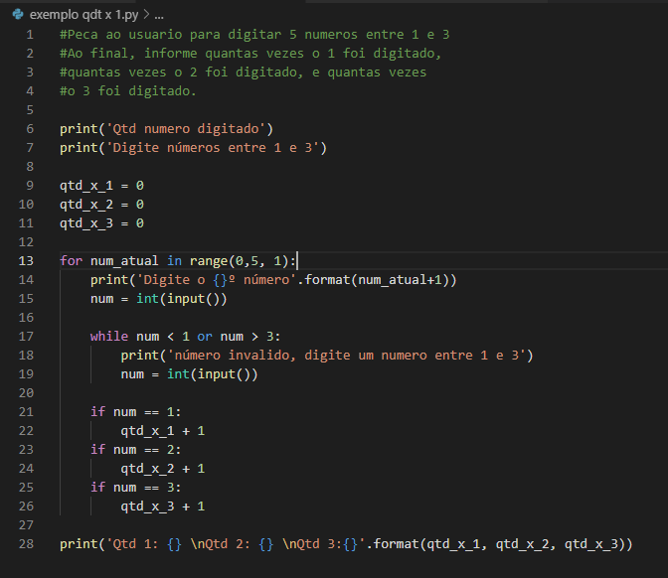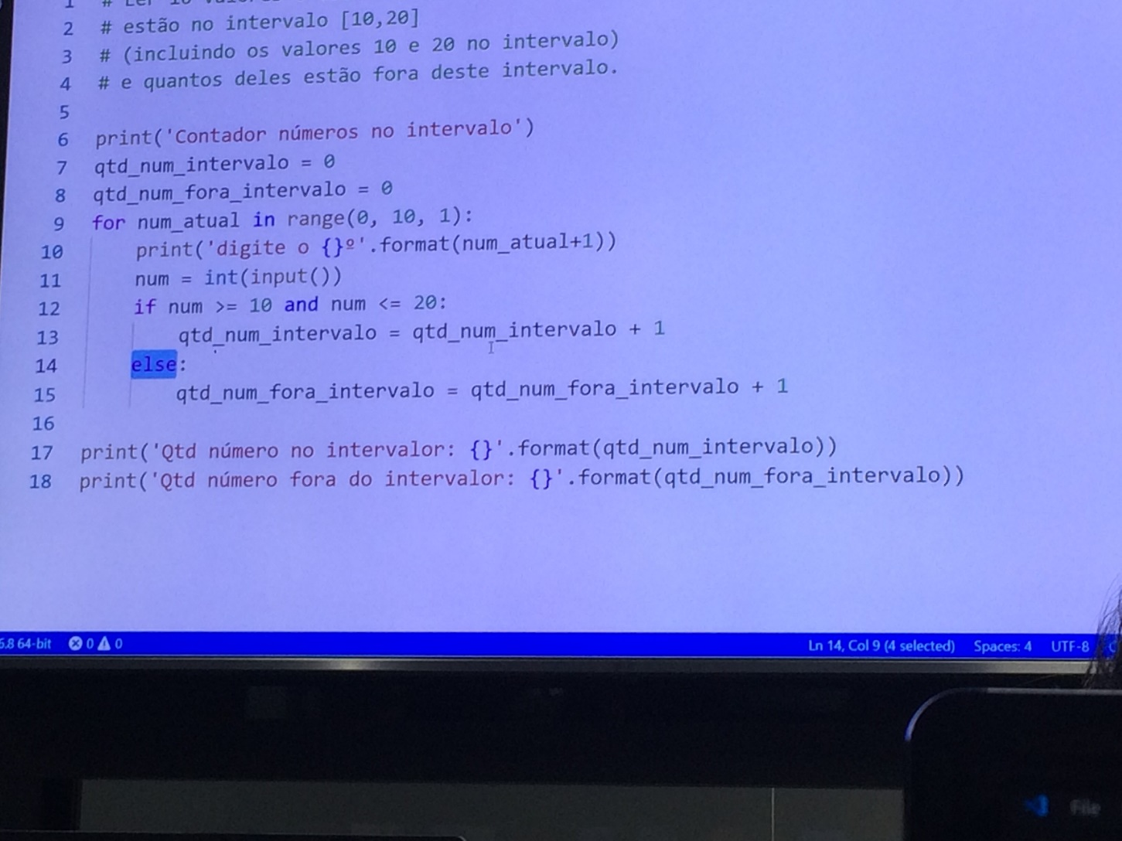

Acrescente uma mensagem 'NOVO CÁLCULO (S/N)?' ao final do exercício [48]. Se for respondido 'S' deve retornar e executar um novo cálculo, caso contrário deverá encerrar o algoritmo.

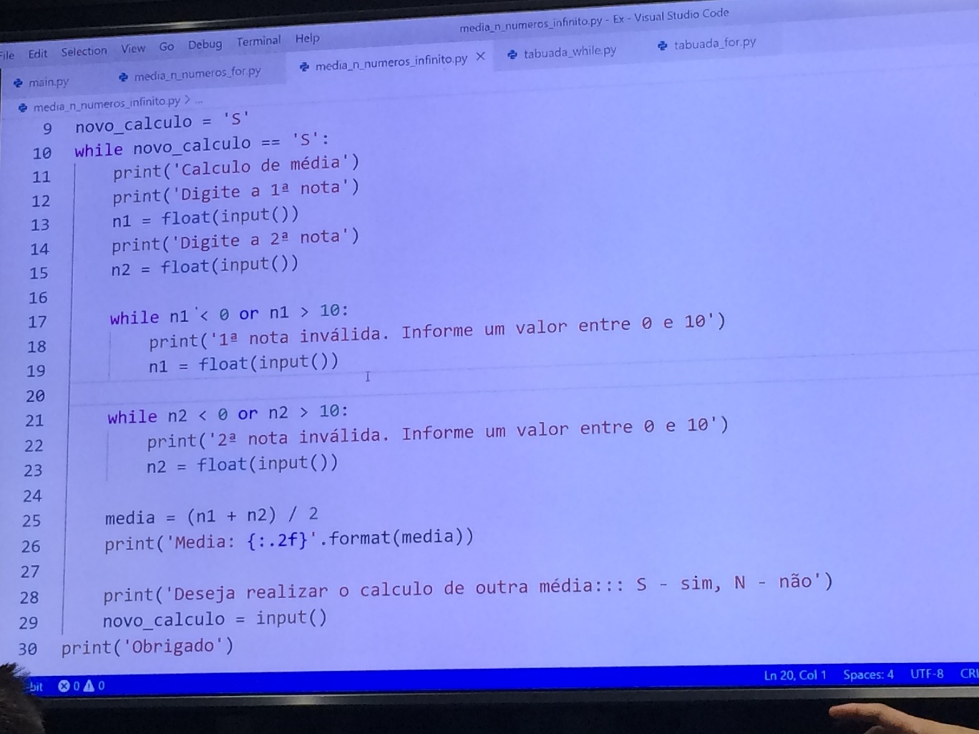

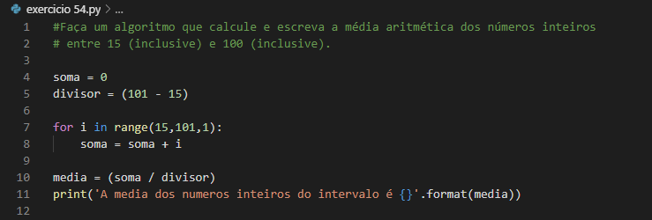

55 - Uma loja está levantando o valor total de todas as mercadorias em estoque. Escreva um algoritmo que permita a entrada das seguintes informações:

1. o número total de mercadorias no estoque;
2. o valor de cada mercadoria.

Ao final imprimir o valor total em estoque e a média de valor das mercadorias.

56 - O mesmo exercício anterior, mas agora não será informado o número de mercadorias em estoque. Então o funcionamento deverá ser da seguinte forma: ler o valor da mercadoria e perguntar ‘MAIS MERCADORIAS (S/N)?’. Ao final, imprimir o valor total em estoque e a média de valor das mercadorias em estoque.

